Диаграмма деятельности

АС «Анализатор качества сна»

Диаграмма 1. Ночной мониторинг и классификация сна
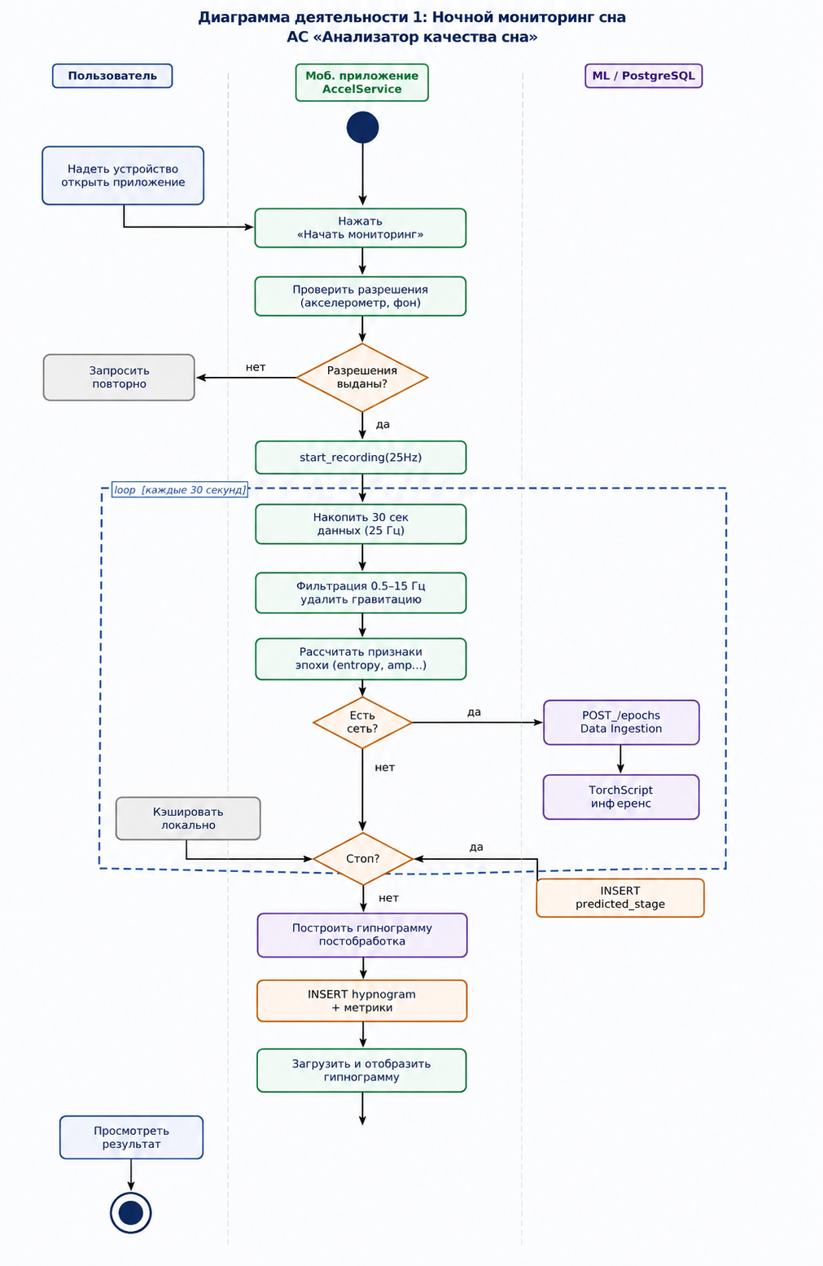
Рисунок 5 - Диаграмма деятельности: ночной мониторинг сна

Описание шагов и ветвлений — Диаграмма 1
Шаг | Компонент | Действие | Условие
A1 | Мобильное приложение | Проверить разрешения (акселерометр, фоновый режим) | Нет → запросить повторно
A2 | AccelerometerService | Запустить запись акселерометра (25 Гц) | —
A3 | AccelerometerService | Накопить данные за 30 секунд | Цикл всю ночь
A4 | AccelerometerService | Полосовая фильтрация 0.5–15 Гц (алгоритм C) | —
A5 | AccelerometerService | Удалить гравитационную составляющую | —
A6 | AccelerometerService | Рассчитать признаки (mean_amp, entropy, spectral_*) | —
A7 | Мобильное приложение | Проверить сетевое соединение | Нет → кэшировать; Есть → POST /epochs
A8 | ML Inference | Инференс TorchScript, определить стадию | WAKE / N1 / N2 / N3 / REM
A9 | ML Inference | Постобработка: сглаживание, запрет нефизиологичных переходов | —
A10 | PostgreSQL | INSERT predicted_stage | —
A11 | Пользователь | Нажать «Завершить мониторинг» | Да → выйти из цикла
A12 | ML Inference | Построить итоговую гипнограмму | —
A13 | PostgreSQL | INSERT hypnogram + метрики | —
A14 | Мобильное приложение | Загрузить и отобразить гипнограмму, Insights | —

Диаграмма 2. Подача и эскалация жалобы
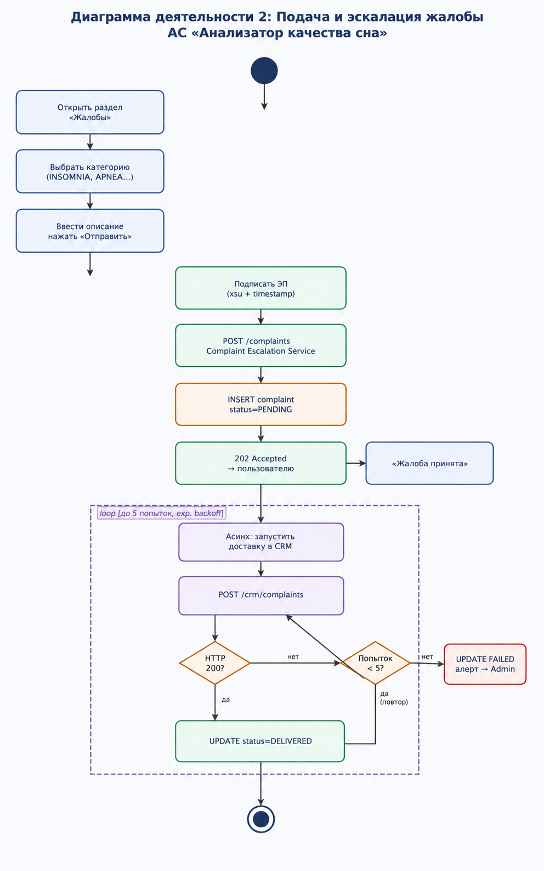
Рисунок 6 - Диаграмма деятельности: подача и эскалация жалобы

Описание шагов и ветвлений — Диаграмма 2
Шаг | Компонент | Действие | Условие
B1 | Пользователь | Открыть раздел «Жалобы» | —
B2 | Пользователь | Выбрать категорию (INSOMNIA, APNEA, RESTLESS_LEGS, OTHER) | —
B3 | Пользователь | Ввести описание, нажать «Отправить» | —
B4 | Мобильное приложение | Подписать жалобу ЭП (хэш + timestamp) | —
B5 | Мобильное приложение | POST /complaints → Complaint Escalation Microservice | —
B6 | Complaint Escalation MS | INSERT complaint (status=PENDING) | —
B7 | Complaint Escalation MS | 202 Accepted → пользователю | —
B8 | EscalationService (async) | POST /crm/complaints в API страховой | Попытка 1 из 5
B9 | InsuranceCRMClient | Проверить HTTP-ответ | 200 → DELIVERED; 5xx → backoff, повтор
B10 (успех) | Complaint Escalation MS | UPDATE status=DELIVERED | Завершение
B10 (сбой) | Complaint Escalation MS | UPDATE status=FAILED, уведомить Admin | После 5 попыток

Сводная таблица точек ветвления
Диаграмма | Точка ветвления | Ветвь «да» | Ветвь «нет»
Мониторинг | Разрешения выданы? | Продолжить запись | Запросить повторно
Мониторинг | Есть сетевое соединение? | POST /epochs в cloud | Кэшировать локально
Мониторинг | Пользователь нажал «Стоп»? | Завершить цикл | Продолжить запись
Жалоба | HTTP 200? | UPDATE status=DELIVERED | Повтор с задержкой
Жалоба | Попыток < 5? | Следующая попытка | UPDATE FAILED, алерт

